DOCUMENTO DE REQUISITOS

ID documento: 2017 Data: 12/05/2017 Versão : 001
Responsável pelo documento: Adriano Carvalho / Luiz Carlos / Thiarlleson / Cristiano Roberto / Marllon Moraes / Victor Correa

ID Projeto: RULT2017.1

HISTÓRICO DE REVISÕES

Data de  criação/ atualização | Descrição da(s) Mudança(s) Ocorrida(s) | Autor | Versão do Documento | ID. Solicitação de Mudança
12/05/2017 | Descrição dos requisistos iniciais | Thiarlleson | 001 | MR001
- | - | - | - | -
- | - | - | - | -
- | - | - | - | -
- | - | - | - | -

1 – INTRODUÇÃO

1.1 Objetivo

Este documento tem por objetivo apresentar os requisitos que o sistema deve atender em diferentes níveis de detalhamento. Dessa forma, serve como acordo entre as partes envolvidas – cliente e analista/desenvolvedor.

1.2 Escopo

Conforme citado no Termo de Abertura, o projeto tem por finalidade o uso da tecnologia de RADARES ULTRASSÔNICOS na Fragata Liberal (F-43 Fragata da Classe Niterói, da Marinha do Brasil com o intuito de desenvolver um SISTEMA DE DEFESA ANTÍ MÍSSIL para resguardar a integridade da embarcação e de sua tripulação).
Os sensores contidos na Fragata Liberal F – 43 são: 1 radar de busca combinada Selex RAN-20S, com o IFF SIR-R; 1 radar de navegação e vigilância de superfície Terma Scanter; 1 radar de navegação Furuno 1942; 2 radares de direção de tiro Selex Orion RTN-30X; 1Sonar de Casco ITT.
Os radares do tipo Selex Orion RTN-30X estão desatualizados em relação aos novos sistemas de antimísseis navais das diversas Forças Marítimas internacionais, e devido as constantes ameaças e tensão internacional se faz necessária uma atualização para um moderno sistema de detecção de mísseis com RADARES ULTRASSÔNICOS.

1.3 Definições, Siglas e Abreviações

DMB – Diretoria da Marinha do Brasil
F-43 – Fragata Liberal 43
MB – Marinha do Brasil
MR001 – Mudança de Requisitos [versão]
RULT – Radar Ultrassônico

1.4 Referências

- As fontes de referências são de sites especializados em tecnologia militar e dados fornecidos pela Marinha do Brasil

- A FRAGATA F-43 LIBERAL (Dados técnicos e a história da fragata F-43 Liberal) - http://www.defesanet.com.br/naval/noticia/5629/A-Fragata-F-43-Liberal-/

- MARINHA DO BRASIL - Diretoria de Hidrografia e Navegação (Diretores) - https://www1.mar.mil.br/dhn/node/83
- SISTEMAS DE ARMAS (Sistema De Lançamento Em Casulo) - http://sistemasdearmas.com.br/nav/slc.html, criado por Fábio Castro.

1.5 Visão Geral

O produto têm as seguintes características:
- Rastreamento de objetos em uma cobertura de 180 graus contínua.
- A rotação com cerca de 60 rpm.
- Menor razão de alarmes falsos e maior precisão de acompanhamento.
- Capacidade de acompanhar alvos a mais de 40 cm ; acompanhar 1 a 5 alvos.
- O alcance máximo de 2 m.
- Interface gráfica de fácil entendimento e usabilidade para usuários com um mínimo de suficiência em informática básica.

2 – DESCRIÇÃO GERAL DO PRODUTO

2.1 Perspectivas do Produto

Uso da tecnologia de RADARES ULTRASSÔNICOS na Fragata Liberal (F-43 Fragata da Classe Niterói, da Marinha do Brasil com o intuito de desenvolver um SISTEMA DE DEFESA ANTÍ MÍSSIL para resguardar a integridade da embarcação e de sua tripulação).
A pretensão é que o SISTEMA DE DEFESA ANTÍ MÍSSIL com uso de radar ultrassônico seja capaz de vencer ataques de SATURAÇÃO, identificando alvos quanto a sua distância e ângulo para só então a embarcação tomar as providências de intercepção dos alvos.

2.2 Funções do Produto

O sistema RADAR ULTRASSÔNICO na Fragata Liberal deve varrer a área correspondente a 180° pela horizontal. Deve calcular distância do objeto ao radar. Calcular o ângulo do objeto ao radar. Calcular a localização de objetos até 40 cm, após essa distância ignorar todos esses objetos. Provê uma interface gráfica de fácil usabilidade e a sua ativação deve ser via bluetooth.

2.3 Características do Usuário

Para o correto uso e funcionamento do sistema será necessário somente um operador capaz de cumprir as seguintes exigências: nível básico em informática, mobile, trigonometria (mais especificamente intepretação dos ângulos) e disponibilidade para monitorar os avisos do radar.

2.4 Limites, Suposições e Dependências

Treinamento final para uso do RADAR por conta da DIRETORIA DA MARINHA DO BRASIL.

2.5 Requisitos Adiados

Monitoramento , alarme automático e controle de ativação/desativação remotamente a partir de qualquer conexão acima de 64 kbps.

3 – REQUISITOS ESPECÍFICOS

O sistema deve calcular distância do objeto e o ângulo ao radar, para isso deve varrer uma área de 180 graus no sentido anti-horário usando o servo-motor e para calcular a distância deve-se usar o sensor ultrassônico. Deve somente calcular objetos até 40 cm (apesar de o sensor por default serve para bem mais do que isso). Deve fornecer um aplicativo para android para a ativação usando o bluetooth. Fornecer o monitoramento via porta usb de um computador. Provê interface gráfica com a IDE PROCESSING para mostrar distância e ângulos de objetos.

3.1 Requisitos de Interface Externa

Deve ser capaz de ser ativado via bluetooth por distancias até de 5 metros , sem delay. Fornecer uma interface gráfica bem intuitiva e seguindo os procedimentos de usabilidade. Ter baixo consumo de bateria. Velocidade de transição de ângulos em velocidade equilibrada. Ter boa precisão no cálculo da distância e ângulo.

3.1.1 Interfaces do Sistema
A saída do sistema de radar deve ser apresentada através de uma interface gráfica com o usuário (GUI) no computador. Esta interface foi desenvolvida com o software livre processing [Processing, 2015]. A figura 1.3 ilustra a aparência da interface gráfica.

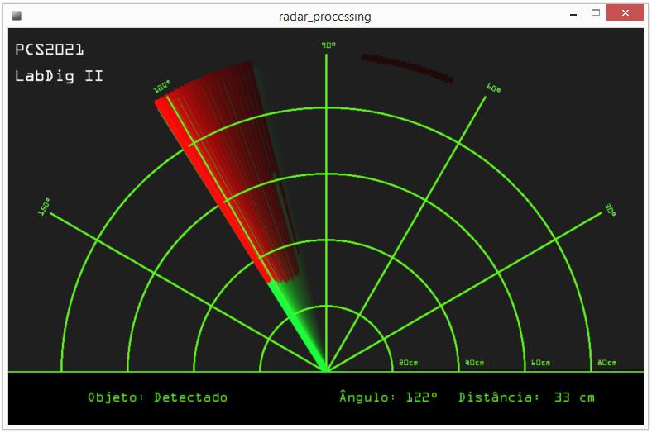
Interface gráfica do sistema de radar com processing

Além da tradicional descrição radial de informações de localização de objetos à distância, a interface apresenta na parte inferior a presença ou não de um objeto e as informações de posicionamento (ângulo) e distância medida.

3.1.2 Interfaces do Usuário

A interação do usuário com o sistema será o mais simplificado possível, já que o sistema poderá usar o alarme para avisar alvos pertos e a tela mostrará em tempo real um ponteiro que mostrará tanto a distância e o ângulo do obstáculo e poderemos abstrair da imagem também a espessura do objeto com certa precisão.

3.1.3 Interfaces de Software

ARDUINO 1.8.3 : O software Arduino de código aberto (IDE) facilita a criação de código e carregá-lo na placa. Ele é executado no Windows, Mac OS X e Linux. O ambiente é escrito em Java e baseado em Processamento e outros softwares de código aberto. Este software pode ser usado com qualquer placa Arduino.

PROCESSING 3.3.3 : O processamento é um bloco de desenho de software flexível e um idioma para aprender a codificar dentro do contexto das artes visuais. Desde 2001, o Processamento promoveu literacia de software nas artes visuais e alfabetização visual dentro da tecnologia. Existem dezenas de milhares de estudantes, artistas, designers, pesquisadores e hobbyists que usam Processamento para aprendizagem e prototipagem.

MIT APP INVENTOR 2 : O MIT App Inventor é um ambiente intuitivo de programação visual que permite a todos - mesmo alunos - criar aplicativos totalmente funcionais para smartphones e tablets. Os novos para o MIT App Inventor podem ter um primeiro aplicativo simples em funcionamento em menos de 30 minutos. Ainda mais, a ferramenta baseada em blocos permite que qualquer pessoa programe aplicativos mais complexos e impactantes em significativamente menos tempo do que com ambientes de programação mais tradicionais. O projeto MIT App Inventor busca democratizar o desenvolvimento de software, capacitando todas as pessoas, especialmente os jovens, para a transição de consumidores de tecnologia para se tornarem criadores.

3.1.4 Interfaces de Hardware

O app de ativação será criado pelo mit app inventor 2 usando programação em blocos e o sistema contará com um módulo bluetooth para a comunicação em até 5 metros de distância , após a ativação a interface serial via o cabo usb do pc ao arduino ficará com um “listerner” e exibirá uma tela com vários arcos de ângulos e um ponteiro que se movimentará de acordo com a posição do ultrasônico que rotaciona por causa do servo-motor. Nesta tela mostrará o respectivo ângulo e distância do objeto. Quando for avistado um objeto o Processing mostrará a cor vermelha indicando um objeto a frente.

3.1.5 Interfaces de Comunicação

Comunicação serial via porta usb com o computador; comunicação via bluetooth com o celular como aplicativo de ativação; objeto que abstrai a comunicação em rede (sockets).

3.2 Requisitos de Desempenho
O sistema deverá mostrar até 5 alvos consecutivos na tela ; só serão mostradas alvos de 40cm ou menos ; deverá ser utilizado por uma única pessoa ; será criado um evento assíncrono para ser o listener em que informará a qualquer mudanças na área varrida pelo sensor com delay menor que 100 milissegundos.

3.3 Outros Requisitos
Não se aplica

3.4 Funções

FUNÇÕES BÁSICAS

RF_B1. Varrer a área em 180 graus: o usuário após ativar o sistema , o servor-motor irá rotacionar em 180 graus continuamente.

RF_B2. Ativação via bluetooth: o usuário pode ativar e desativar o sistema enviando um comando via bluetooth de seu aplicativo personalizado para o sistema.

FUNÇÕES FUNDAMENTAIS

RF_F1. Calcular distância: o sistema mediante um algoritmo que utilizar o “pulse” , “trigger” e o “echo” do sensor ultrâsonico irá calcular a distância do radar ao objeto convertida em centimetros.
RF_F2. Calcular ângulo: o sistema receberá o ângulo da rotação do servo-motor que estará rotacionado durante a execução.

FUNÇÕES DE SAÍDA

RF_S1. Exibição da distância e ângulo do objeto com possivelmente um alarme sonoro na GUI: o usuário terá a sua disposição uma interface gráfica para o acompanhamento em tempo real das distâncias e ângulos dos objetos ao seu redor.

APÊNDICE 1 - LISTA DE REQUISITOS DO CLIENTE

- Detectar objetos próximos.
- Visualiação gráfica de bom entendimento.
- Ativação e desativaçao por meio de algum tipo de controle.

APÊNDICE 2 - COMPONENTES EMPREGADOS

- Arduino Uno R3+Cabo Usb+Jumpers+Protoboard.
- Módulo Bluetooth Serial Hc-06.
- Sensor de Distância Ultrassônico HC-SR04.
- Micro Servo Motor 9g Sg90 180º Tower Pro.

